"Eye-catchers" in leef-en werkruimten van ondernemers en particulieren"
Kunstenaar Ben Haveman exposeert tijdens netwerkbijeenkomst REGUS: Kleuren, kracht en beweging zijn de belangrijkste elementen in de schilderwerken van de Hoofddorpse moderne kunstschilder Ben Haveman. Niet voor niets dat de kunstwerken direct vrolijke emoties oproepen bij de kijker. Zijn werken, waarin veelal vogels, dieren en mensen zijn verstopt, vormen een pronkstuk in iedere ruimte en blijven de kijker inspireren en nodigen uit om te fantaseren: Moderne kunst als "eye-catcher" voor uw leef-en werkruimte. Het talent om persoonlijke teksten en gedichten te koppelen aan schilderwerk, geeft het werk van Ben Haveman een uniek en persoonlijk karakter. Wanneer Ben zijn werk aan bijzondere gelegenheden koppelt, worden er blijvende herinneringen gecreëerd. Kunst vertegenwoordigt hiermee een dubbele waarde.
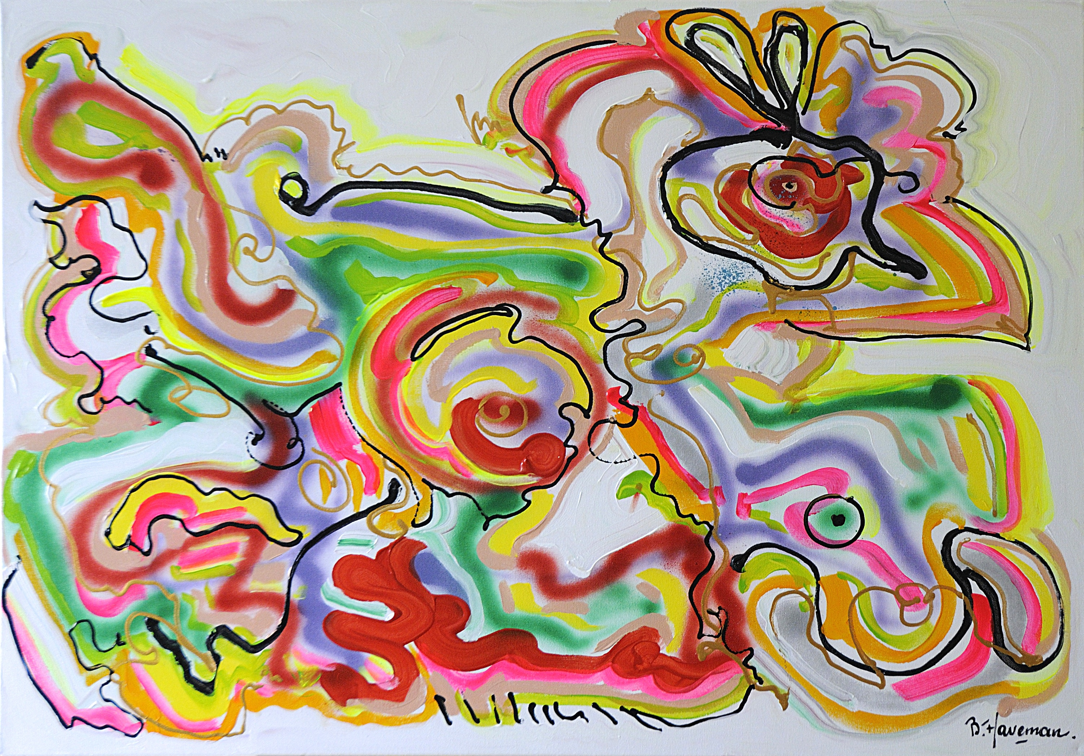
In relatief korte periode is Ben er in geslaagd om zijn kunst te plaatsen in verschillende galerieën (door geheel Nederland), in hotels (Golden Tulip, Apollo Art België, NH hotels etc.) en in verscheidene interieurzaken (bijvoorbeeld Alexandrium te Rotterdam, Modderman design te Leeuwarden, Siematic keukens). Een bijzonder project is de solo-expositie van Ben in de internationale treinen van Euro-Express. Maar ook diverse uiteenlopende bedrijven (o.a. ABN AMRO Dialogue House en ING) verrijken zich graag met de kunst van Ben Haveman. Naast expositiemogelijkheden & aanschaf van kunstwerken, is het voor bedrijven ook interessant kunst te schenken aan relaties (origineel en/of zeefdruk). En dat kunst zich niet beperkt tot canvas bewijst Ben door verschillende boekwerken, jaarverslagen, ansichtkaarten en e-cards ook van een persoonlijke tint te voorzien. De mogelijkheden zijn grenzeloos! Dit is een korte schets van Ben. Zijn sympathieke en rustige instelling hebben wellicht ook een bijdrage geleverd aan zijn succes binnen en buiten de landsgrenzen. Het kleurrijke resultaat verraadt hoe hij zelf in het leven staat. Begin februari 2010 zullen zijn werken worden gebruikt voor een exclusieve reportage te Frankrijk voor het X-Clusive magazine van Top Shops Nederland. Op 16 februari zal Ben Haveman "extra kleur geven" aan "Het nieuwe werken" tijdens de netwerkbijeenkomst van Regus te Hoofddorp. Speciaal voor Regus klanten en Meerbusiness leden past Ben Haveman een korting toe van 20% op aanschaf van zijn kunstwerken in de periode van 16 februari tot 16 maart.
Ben Haveman Website: www.BENapARTe.nl Email: ben.haveman@planet.nl Telefoon: 0031-(0)23 56 333 81
Video: http://www.youtube.com/user/benhaveman/videos

